Inovasi Education Website “Kawan Si IPAS” Berbasis Google Site Untuk Meningkatkan Literasi Digital Siswa Kelas V Sekolah Dasar Dini Rosyada Mahmud1, Amina Divina P², Oktaviani Adhi Suciptaningsih3 ^{1,2,3}Pendidikan Dasar, Universitas Negeri Malang
Corresponding Author: dini.rosyada.2221038@students.um.ac.id

Abstract
The purpose of this research is to develop an education website "Kawan Si IPAS" based on Google Site to improve digital literacy of fifth grade elementary school students. Website development to improve students' skills in utilizing learning applications and improve students' understanding of learning IPAS through the "Kawan Si IPAS" website. The method used is the ADDIE development model (Analysis-Design- Development-Implement-Evaluate). This research was implemented on fifth grade students of SDN Petrah 1 located at Jl. Petrah, Kec. Tanahmerah, Kab. Bangkalan, Madura. The results of the research conducted show that the "Kawan Si IPAS" website can improve students' digital literacy based on the samples studied. The learning website created can also improve students' understanding of the material being taught.
Article History : Received: 2024-09-15
Reviewed: 2024-09-20
Published: 2024-09-30

Keywords: Website, Learning Media, Digitalization, IPAS.

Abstrak
Tujuan penelitian ini yaitu mengembangkan education website “Kawan Si IPAS” berbasis Google Site untuk meningkatkan literasi digital siswa kelas V Sekolah Dasar. Pengembangan website untuk meningkatkan keterampilan siswa dalam memanfaatkan aplikasi belajar dan meningkatkan pemahaman siswa belajar IPAS melalui website “Kawan Si IPAS”. Metode yang digunakan adalah model pengembangan ADDIE (Analysis-Design-Development-Implement-Evaluate). Penelitian ini diimplementasikan terhadap siswa kelas V SDN Petrah 1 yang beralamatkan di Jl. Petrah, Kec. Tanahmerah, Kab. Bangkalan, Madura. Hasil dari penelitian yang dilakukan memperlihatkan bahwa website ”Kawan Si IPAS” dapat meningkatkan literasi digital siswa berdasarkan dari sampel yang diteliti. Website pembelajaran yang dibuat juga dapat meningkatkan pemahaman siswa mengenai materi IPA dan IPS yang diajarkan.
Sejarah Artikel : Diterima: 2024-09-15 Direview: 2024-09-20 Disetujui: 2024-09-30

Kata Kunci: Website, Media Pembelajaran, Digitalisasi, IPAS.

PENDAHULUAN
Pada situasi perkembangan zaman saat ini teknologi berkembang secara pesat, adanya tuntutan kemampuan dasar dalam mengoperasikan dan memanfaatkan teknologi digital khususnya di bidang pendidikan. Keterampilan dalam mencari sumber informasi menggunakan teknologi digital atau dikenal literasi digital merupakan hal penting. Menurut Naufal (2021) menjelaskan bahwa Literasi digital merupakan kemampuan dalam mengoperasikan teknologi digital dengan memilah informasi yang dapat dipertanggungjawabkan, berpikir kritis terhadap informasi yang ditemukan, sehingga siswa dapat berkreativitas menggunakan teknologi digital, serta berkolaborasi dengan orang lain yang lebih luas dan bermanfaat (Rahmawati, dkk., 2024; Permana, dkk., 2024; dan Ruswan, dkk., 2024). Berdasarkan survey Literasi Digital Indonesia 2021 berada di skor 3,49 dari skala 1-5. Sehingga skor tersebut menunjukkan literasi digital masih dalam kategori dibawah baik.
Berbagai permasalahan yang terjadi jika kurangnya literasi digital pada siswa sekolah dasar antara lain: 1) siswa mudah mempercayai informasi palsu atau hoax yang beredar (Imamah, dkk., 2024), 2) siswa kurang memahami batasan dalam menggunakan teknologi digital (Ahyati, dkk., 2024), 3) siswa tidak memanfaatkan teknologi digital untuk mencari sumber pembelajaran tapi untuk game atau bermain sosial media, 4) siswa kurang mengetahui pemanfaatan aplikasi pembelajaran yang menarik.
Selain siswa, guru juga perlu memiliki keterampilan mengembangkan teknologi digital untuk pembelajaran. Hadirnya Google Site menjawab permasalahan yang terjadi dan saat ini google menempati peringkat pertama website yang dikunjungi pengguna digital, Google Site merupakan layanan dari google yang dapat memudahkan penggunanya merancang website secara mandiri dan tanpa berbayar, sehingga aplikasi ini memudahkan guru dalam membuat website edukasi yang dirancang menarik untuk siswa. (Suryanto, dkk., 2018.
Permasalahan pada pendidikan salah satunya kurangnya kemampuan dalam merancang dan memanfaatkan aplikasi pembelajaran seperti Google Site, sehingga literasi digital yang masih rendah dapat menghambat pembelajaran. Pribadi (2017) mengungkapkan teknologi berupa website dapat berguna bagi siswa untuk memperoleh berbagai informasi, pengetahuan, dan sharing knowledge yang 5 menarik. Misalnya media gambar dan video pembelajaran dapat mengurangi kesalahpahaman materi yang abstrak menjadi jelas. Sedangkan menurut Piaget (2020) dalam Miranda menjelaskan anak Sekolah Dasar berada di usia 6 sampai 12 tahun yaitu fase operasional konkrit mengalami perkembangan pesat, siswa dapat berpikir logis terhadap peristiwa yang konkrit. Selain itu, anak kelas V Sekolah Dasar saat ini antusias dalam menggunakan teknologi, tetapi disalahgunakan seperti menghabiskan waktu dengan game atau menggunakan media sosial yang tidak bermanfaat dapat menghambat minat pembelajaran (Putri, dkk., 2024).
Situasi saat ini berkembangnya informasi digital yang cepat beredar luas, ada 2 mata pisau yaitu teknologi digital yang digunakan siswa belajar dan teknologi digital yang melalaikan siswa untuk belajar bahkan membahayakan (Widyadhana & Mashudi, 2024; Hakim & Yulia, 2024). Berbagai penelitian yang telah dilakukan sebelumnya, membuktikan kurangnya keterampilan literasi digital jelas menghambat pelaksanaan pembelajaran dan tingkat penguasaan siswa terhadap materi ajar (Andriyani, dkk., 2024; Hisanah & Fradana, 2024; dan Irwan, dkk., 2024).
Berdasarkan hasil analisis observasi dan wawancara, siswa kelas V di Sekolah Dasar Negeri Petrah 1 yang masih kurang dalam pemanfaatan Google Site dalam pembelajaran IPAS sehingga belum maksimal menggunakan teknologi pembelajaran dan penyalahgunaan teknologi digital seperti HP untuk game bukan untuk belajar. Tujuan khusus penelitian ini adalah untuk mengembangkan education website “Kawan Si IPAS” Berbasis Google Site Untuk Meningkatkan Literasi Digital Siswa Kelas V Sekolah Dasar. Oleh karena itu penelitian ini sangat dibutuhkan dengan judul ”Inovasi Education Website “Kawan Si IPAS” Berbasis Google Site Untuk Meningkatkan Literasi Digital Siswa Kelas V Sekolah Dasar”.

METODE PENELITIAN
Metode penelitian menggunakan model penelitian dan pengembangan ADDIE (Analysis, Design, Development, Implementation, Evaluation) yang mempunyai tujuan menilai pengembangan media pembelajaran yang dapat meningkatkan keterampilan maupun pengetahuan siswa. (Rusdi, 2018). Berikut tahapan penelitian dengan prosedur ADDIE:
- Analysis
Pertama yang dilakukan adalah menganalisis kebutuhan pengembangan di sekolah. Pengembangan website diawali menganalisis kebutuhan belajar siswa untuk meningkatkan kualitas dan mencapai tujuan pembelajaran yang diharapkan. Cahyadi (2019).
Permasalahan yang terjadi dapat disebabkan oleh produk yang telah tersedia tidak relavan dengan kebutuhan dan tujuan Pembelajaran, lingkungan belajar, inovasi teknologi, dan karakteristik peserta didik. Selain itu, pada tahap ini dilakukan analisis kelayakan berdasarkan syarat-syarat pengembangan produk.
- Design
Tahap kedua yaitu mendesain pengembangan website. Proses desain dilakukan dengan merancang konsep dan konten bahan ajar. Rancangan, petunjuk penerapan desain atau pembuatan produk harus ditulis secara jelas dan terperinci. (Rusmayana, 2021). Pada tahap ini rancangan produk masih bersifat kontekstual dan menjadi dasar proses pengembangan tahap berikutnya. Adapun rancangan produk dan instrumen penelitian sebagai berikut.
- Dapat menentukan komponen- komponen yang ada di website “Kawan Si IPAS” diantaranya yaitu a. cover berisi deskripsi singkat, modul ajar, dan petunjuk penggunaan, b. Isi terdiri dari peta konsep, ringkasan materi, gambar, video pembelajaran, c. kuis interaktif, d. pameran publikasi karya siswa.
- Membuat story board untuk merancang produk pengembangan.
- Dapat menyusun instrumen penilaian yang berguna untuk menilai tingkat kevalidan produk. Instrumen kevalidan terdiri dari ahli teknologi pembelajaran, ahli materi, dan pengguna. Instrument yang digunakan angket pengetahuan awal siswa, angket kemanarikan, angket kepraktisan, pretes dan postes.
- Development
Tahap ketiga dilakukan dengan merealisasikan rancangan produk yang telah dibuat. Kerangka konseptual yang telah direalisasikan dan siap diterapkan harus memiliki instrumen untuk mengukur kinerja produk. (Sugihartini & Yudiana, 2018).
Peneliti melakukan pengembangan produk website ”Kawan Si IPAS”, serta melakukan validasi kepada ahli teknologi pembelajaran dan ahli materi. Setelah dilakukan tahap validasi langkah selanjutnya yaitu revisi bahan ajar “Hai Si IPA” sesuai dengan saran serta kritik sebelum iplementasi.
- Implementation
Tahap keempat penerapan produk pengembangan website “Kawan Si IPAS” di sekolah dasar untuk memperoleh hasil keefektifan dan peningkatan literasi digital menggunakan website ”Kawan Si IPAS” melalui pertanyaan berbagai aspek yang berkaitan dengan tujuan pengembangan produk. Penerapan produk dilakukan dengan mengacu pada rancangan yang telah dibuat.
- Evaluation
Tahap kelima setelah bahan ajar terpadu diimplementasikan, dilanjutkan dengan tahap evaluasi website ”Kawan Si IPAS”. Evaluasi dilakukan dengan tujuan memberi umpan balik terhadap penggunaan produk sehingga dapat memperbaiki produk yang lebih sesuai dengan hasil evaluasi dan kebutuhan yang belum terpenuhi. Tujuan akhir evaluasi yakni mengukur ketercapaian.
Hasil dari perolehan skor ahli bahan ajar dan materi dapat diubah menjadi persentase dengan memilih rumus Akbar (2015).

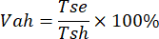

Keterangan:
Vah = Validasi ahli
Tse = Total skor yang diperoleh Tsh = Total skor maksimal
Hasil dari perhitungan skor validasi bahan ajar dapat dikonversikan kemudian disesuaikan dengan krtiteria penilaian pada tabel dibawah ini.

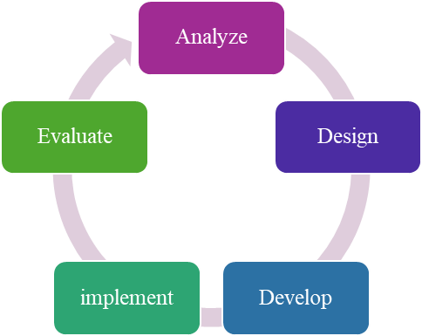

Gambar 1. Tahapan ADDIE

Angket penelitian pengembangan yang diberikan pada ahli bahan ajar, ahli praktisi, dan pengguna yang memilih skala Likert untuk mengukur data disajikan sebagai berikut.

HASIL DAN PEMBAHASAN
Berdasarkan pada prosedur penelitian ADDIE diperoleh temuan penelitian dan pengembangan sebagai berikut:
Tahap 1. Analyze
Analisis diperlukan untuk memahami permasalahan terhadap pembelajaran di sekolah sehingga dapat merumuskan masalah dan tujuan penelitian yang akan dilakukan. (Hasdi & Agustina, 2016). Lebih lanjut, tahap analisis dilakukan untuk mengetahui kebutuhan maupun permasalahan berkaitan perangkat pembelajaran, media pembelajaran, karakteristik siswa, pengelolaan kelas, maupun kurikulum yang digunakan. (Rayanto & Sugianti, 2020).
Tahap analisis dilakukan dengan memberikan pre test pemahaman materi IPAS dan tingkat literasi digital siswa. Hasil analisis wawasan siswa terhadap materi IPAS tersaji pada Gambar 2 berikut:

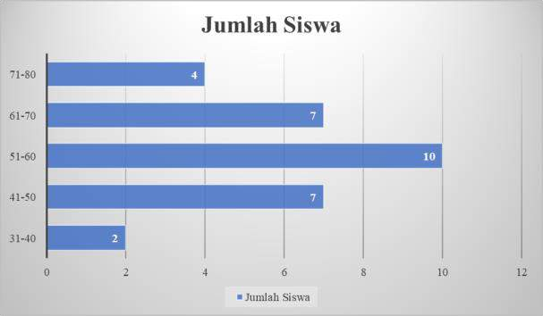

Gambar 2. Nilai Tes Wawasan Siswa

Bersasarkan data di atas disimpulkan bahwa wawasan siswa terhadap materi IPAS menunjukkan sebanyak 2 siswa memperoleh nilai pada rentang 31-40, sebanyak 7 siswa memperoleh nilai 41-50, sedangkan 10 siswa memperoleh nolai 51-60, sebanyak 7 orang siswa memperileh nilai 61-70, dan 4 siswa memperoleh nilai 71-80. Hasil ini menunjukkan bahwa wawasan materi IPAS siswa kelas V masih memerlukan peningkatan. Selain wawasan IPAS, diperoleh juga data tingkat litarasi digital siswa dalam pembelajaran yang terjadi pada Gambar 3 sebagai berikut:

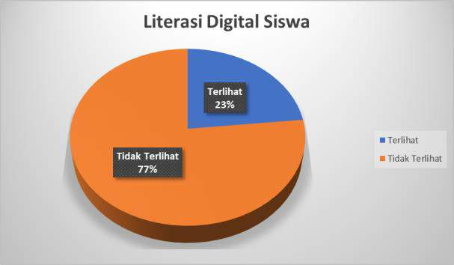

Gambar 3. Tingkat Literasi Digital Siswa

Pemanfaatan teknologi digital untuk memperoleh informasi belajar, namun sebesar 77% siswa belum menunjukkan kemampuan literasi digital yang baik. Hasil observasi dan wawancara diperoleh fakta bahwa sekolah telah berupaya meningkatkan literasi digital siswa dengan memanfaatkan chromebook namun guru menghadapi berbagai tantangan dalam implementasinya. Salah satunya adalah kurangnya media digital yang dapat dimanfaatkan.
Berdasarkan tahapan pertama analisis penelitian diketahui bahwa siswa membutuhkan media pembelajaran website berbasis google site untuk memudahkan siswa memahami materi pembelajaran IPA dan IPS, selain itu untuk meningkatkan keterampilan menggunakan media pembelajaran digital untuk belajar.

Tahap 2. Design
Tahap design dilakukan dengan merancang media yang sesuai dengan hasil temuan pada tahap analisis, yakni: 1) memudahkan pemahaman materi IPAS, 2) memenuhi tuntutan digitalisasi Pendidikan, 3) dikembangkan berlandaskan buku IPAS. Tahap merancang produk penelitian diawali dengan merancang modul ajar, flowchart, storyboard produk pengembangan, merancang materi, instrument penelitian, dan mengumpulkan bahan pendukung produk pengembangan. (Rustandi & Rismayanti, 2021). Data menunjukkan literasi digital siswa kelas V sangat mengkhawatirkan, sebanyak 23% siswa telah memahami. Secara keseluruhan diperoleh design sebagai berikut:
- Pemlihan format dan desain awal.
Desain awal media pembelajaran meliputi pemilihan judul dan bentuk media. Dipilih judul Ruang belajar Kawan Si IPAS untuk mewakili media yang akan dikembangkan serta dipilih bentuk media pembelajaran berbasis website. Tampilan media pembelajaran tersaji pada Gambar 4 berikut:

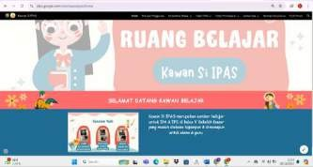

Gambar 4. Desain Media

Judul Ruang Belajar Kawan Si IPAS dipilih sesuai dengan tujuan media yakni sebagai inovasi media pembelajaran yang membantu siswa memahami materi IPAS. Media pembelajaran yang berbasiskan website bertujuan untuk memenuhi tuntutan pembelajaran era society 5.0, yakni berbasis pada teknologi digital.
- Penyusunan konten utama
Sajian materi dalam media dikembangkan dengan materi yang saling terkait sehingga dapat terbangun suatu pemahaman yang berkesinambungan. Sajian materi pada media ajar Kawan Si IPAS tersaji pada Gambar 5 berikut:

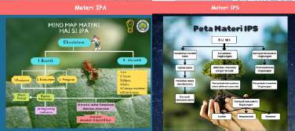

Gambar 5. Muatan Materi

Pada muatan IPA terjadi materi ekosistem dan interaksinya untuk kemudian terhubung pada muatan IPS dengan materi Bumi, kerusakan dan cara menanggulanginya.
- Penyusunan sumber belajar
Sumber belajar dalam media Kawan Si IPAS tersaji dalam bentuk teks bacaan dan video yang dimuat dalam bentuk link dan QR Code. Desain sumber belajar tersaji pada Gambar 6 sebagai berikut:

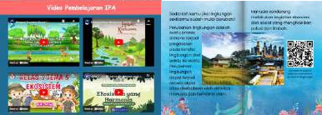

Gambar 6. Desain Sumber Belajar

Tujuan penyajian sumber belajar kedalam berbagai bentuk dan metode untuk memudahkan siswa mengenal berbagai cara untuk mengakses informasi belajar melalui teknologi.
Tahap 3. Development
Pengembangan dilakukan untuk merealisasikan desain media pembelajaran Kawan Si IPAS berbasis website dengan menggunakan aplikasi google site. Selain itu, beberapa konten dikembangkan dengan berbantuan aplikasi Canva dan Pinterest untuk menghadirkan gambar-gambar yang menarik. Pembuatan konten materi didesain berbentuk peta konsep, poster, flipbook, dan video pembelajaran. Setelah selesai konten materi diupload dalam website berbasis google site. Website pembelajaran “Kawan Si IPAS” juga dilengkapi latihan soal yang didesain di dalam aplikasi belajar, serta dilengkapi dengan kegiatan proyek siswa.
Setelah media Kawan Si IPAS dikembangkan, dilakukan uji kelayakan dengan validasi ahli. Berdasarkan hasil uji ahli media pembelajaran dan ahli materi. Hasil uji kelayakan terjadi pada Tabel 3 berikut:

Tabel 3. Hasil Uji Kelayakan

No. | Validasi | Score  Skor Skor Perolehan maksimal |  | Total
1 | Ahli Media | 81 | 100 | 81%
2 | Ahli Materi | 40 | 50 | 80%

Validasi oleh ahli bahan ajar mendapatkan hasil 81% dengan kriteria sangat valid dan validasi oleh ahli materi mendapatkan hasil 80% dengan kriteria valid. Sehingga hasil validasi dari ahli media pembelajaran dan ahli materi mendapatkan nilai rata-rata yaitu 80,5% dengan kriteria “Valid”, produk pengembangan website “Kawan Si IPAS” sudah layak digunakan namun terdapat beberapa saran dari ahli media pembelajaran dan ahli materi terhadap kekurangan produk untuk diperbaiki sebelum diimplementasikan dalam pembelajaran. Adapun saran dari ahli media pembelajaran yaitu website harus mencakup OER diantaranya fleksibilitas, aksebilitas, dan time dalam penggunaan website, serta konten materi didesain ringkas dan menarik. Adapun saran dari ahli materi yaitu kegiatan pembelajaran pada modul ajar yang dirancang diperbaiki untuk menumbuhkan pembelajaran yang interaktif, menarik, dan berkesan bagi siswa pembelajaran yang terintegrasi dengan media pembelajaran website.

Tahap 4. Implementation
Tahap implementasi produk dilakukan dengan menerapkan produk pengembangan website belajar “Kawan Si IPAS” yang telah dibuat pada pembelajaran. Siswa diajarkan materi ”Permasalahan Lingkungan Mengancam Hidup” di kelas V menggunakan kurikulum Merdeka. Model pembelajaran yang digunakan yaitu Project Based Learning menggunakan media pembelajaran website ”Kawan Si IPAS” secara luring berbantuan fasilitas Chromebook dan wifi yang disediakan oleh sekolah untuk mengakses website ”Kawan Si IPAS”. Implementasi dilakukan dengan 2 tahap yaitu uji coba kelompok kecil selama 2 hari dan uji coba kelompok besar selama 2 hari juga di kelas V Sekolah Dasar.

Uji Coba Kelompok Kecil
Implementasi kelompok kecil dilaksanakan selama 2 hari tanggal 6 dan 7 Mei 2024 di kelas V SD Negeri Petrah 1. Uji skala kecil dapat dilihat pada Gambar 6 berikut:

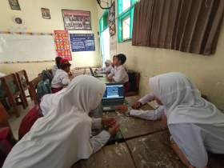

Gambar 6. Uji Skala Kecil

Pada implementasi kelompok kecil dilakukan validasi praktisi ahli untuk mengetahui tingkat kepraktisan media pembelajaran Kawan Si IPAS dan memperoleh saran perbaikan agar lebih sesuai dengan kebutuhan pembelajaran. Hasil uji kepraktisan mendapatkan nilai 35 dari nilai maksimal 40, disimpulkan mendapatkan persentase 87,5% dengan kriteria Sangat Praktis dan mudah digunakan dalam pembelajaran.
Selain itu, peneliti melakukan observasi dan dokumentasi pembelajaran IPAS di kelas untuk mengambil data penelitian awal yang bertujuan mengetahui bagaimana penggunaan media pembelajaran digital di kelas V.

Uji Coba Skala Besar
Uji coba kelompok besar ini dilakukan pada tanggal 2 sampai 3 Oktober 2024 di kelas V SD Negeri Petrah 1 menggunakan kurikulum Merdeka. Uji coba skala besar tersaji pada Gambar 7 berikut:

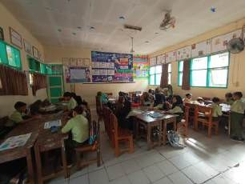

Gambar 7. Uji Skala Besar

Uji coba skala besar dilakukan untuk menguji tingkat kemenarikan media pembelajaran Kawan Si IPAS. Perolehan hasil angket kemenarikan media website Kawan Si IPAS yaitu 84% dan dapat disimpulkan bahwa media pembelajaran yang dikembangkan menarik dan dapat digunakan.
Selain uji kemenarikan oleh siswa, dilakukan post-test untuk menuji tingkat efektivitas media Kawan Si IPAS terhadap peningkatan pemahaman siswa. Perbandingan nilai Pretest dan post-test tersaji pada Gambar 8 sebagai berikut:
Berdasarkan dari uji Normalitas Gain diketahui bahwa peningkatan literasi digital didapatkan nilai sebesar 0,733 atau 73%. Nilai tersebut dikonversikan dengan tabel kategori indeks N-Gain skor dan mendapatkan kriteria “Tinggi”. Sehingga website pembelajaran ”Kawan Si IPAS” mampu meningkatkan pengetahuan dan pemahaman literasi digital secara signifikan siswa kelas V Sekolah Dasar, serta berpengaruh dengan keterampilan literasi lainnya yaitu baca-tulis, sains, serta budaya dan kewarganegaraan.
Pada implementasi kelompok besar ini kegiatan pembelajaran bukan hanya berfokus pada literasi digital saja, tetapi mengembangkan literasi lainnya.

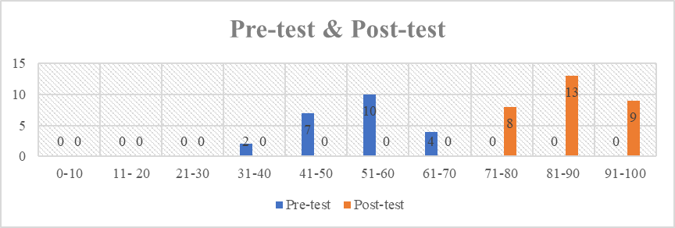

Gambar 8. Pre-test & Post Test

Hasil pretes dan postes yang telah diketahui rata-ratanya, kemudian diuji Normalitas Gain yang bertujuan untuk mengetahui seberapa besar peningkatan literasi digital pada siswa kelas V Sekolah Dasar menggunakan website pembelajaran ”Kawan Si IPAS”. Adapun peningkatan literasi digital menggunakan rumus Normalitas Gain sebagai berikut. Intelegensia atau kemampuan anak dalam memahami materi, kedua faktor sikap yaitu rasa antusias untuk belajar dapat mempermudah siswa memahami materi, ketiga faktor penguasaan bahasa akan mempermudah siswa memahami makna dalam bacaan, keempat faktor bahan bacaan yang disajikan secara menarik mengikuti perkembangan zaman akan menarik siswa untuk mempelajarinya. Keempat faktor tersebut tercermin dalam implementasi uji coba kelompok besar menggunakan website pembelajaran ”Kawan Si IPAS”.

Tahap 5. Evaluate
Tahapan terakhir setelah implementasi produk pengembangan pengembangan website pembelajaran ”Kawan Si IPAS” yaitu mengevaluasi. Tahap evaluasi dilakukan berdasarkan saran dan kritik yang telah diberikan oleh ahli media pembelajaran digital, ahli materi, siswa dan guru kelas V Sekolah Dasar. Menurut Ratnasari, dkk (2023) menjelaskan bahwa Evaluasi dilaksanakan sebagai cara memahami dan menentukan layak atau validnya suatu bahan ajar berdasarkan hasil saran dan kritik dari validator.
Tujuan dari evaluasi ini adalah untuk memperbaiki website pembelajaran ”Kawan Si IPAS” berdasarkan data kualitatif yang telah dianalisis. Kelebihan dan kekurangan website pembelajaran ”Kawan Si IPAS”.ini dianalisis berdasarkan proses dari tahap uji validasi dengan ahli bahan ajar dan ahli materi, uji coba kelompok kecil, serta uji coba lapangan.
Adapun kelebihan dari website pembelajaran ”Kawan Si IPAS” ini diantaranya: 1) memiliki hasil kevalidan, kemenarikan, kepraktisan, dan keefektifan yang nilainya tinggi. 2) modul ajar disediakan didalam website pembelajaran ”Kawan Si IPAS” menggunakan kurikulum Merdeka. 3) terdapat petunjuk penggunaan yang memudahkan siswa untuk mengakses secara mandiri untuk belajar. 4) materi di dalam google site dikemas beragam yaitu terdapat peta konsep, flipbook poster, bacaan, video pembelajaran, dan contoh materi. 5) kegiatan pembelajaran dapat divariasikan dan guru dapat memilih model pembelajaran dalam menggunakan website pembelajaran ”Kawan Si IPAS”. 6) Latihan soal yang beragam menggunakan 7 aplikasi pembelajaran yang menarik dan menyenangkan. 7) Terdapat kegiatan proyek berbasis model pembelajaran Project Base Learning. 8) terdapat pameran karya siswa untuk memuat hasil kerja atau hasil karya siswa yang diunggah dalam website pembelajaran ”Kawan Si IPAS”. 9) mudah diakses menggunakan HP, laptop, maupun komputer dimanapun dan kapanpun untuk belajar. 9) dapat digunakan pada kegiatan pembelajaran online maupun offline di kelas. 10) tampilan desain grafis dan warna yang menarik perhatian siswa untuk belajar.
Pengembangan website pembelajaran ”Kawan Si IPAS” ini juga mempunyai kelemahan diantaranya: 1) website pembelajaran ”Kawan Si IPAS” dikembangkan hanya memuat materi IPA dan IPS di kelas V Sekolah Dasar. 2) hanya dapat diakses menggunakan jaringan internet, apabila bahan ajar ingin dicetak dapat menggunakan kertas biasa.
SIMPULAN
Pengembangan website pembelajaran ”Kawan Si IPAS” mempunyai tujuan meningkatkan literasi digital siswa kelas V Sekolah Dasar mengenai materi IPA dan IPS tentang lingkungan di sekitar, penelitian pengembangan menggunakan ADDIE yaitu analisis desain, pengembangan implementasi, dan evaluasi. Berdasarkan hasil dan pembahasan yang dipaparkan dapat disimpulkan bahwa website pembelajaran ”Kawan Si IPAS” yang dikemas menarik dapat meningkatkan minat belajar siswa.

DAFTAR RUJUKAN
Ahyati, A. I., Rizqiyah, N., & Herlambang, Y. T. (2024). Urgensi Penguatan Etika Teknologi Sebagai upaya preventif Terhadap Dampak negatif media sosial YouTube Shorts Bagi Siswa sekolah dasar. UPGRADE: Jurnal Pendidikan Teknologi Informasi, 1(2), 81-89.
Akbar, S. (2015). Instrumen Perangkat Pembelajaran. Bandung: Remaja Rosda Karya.
Andriyani, F. M., Sembiring, M. G., & Prastati, T. (2024). Efektivitas E-Book dalam Pembelajaran Bahasa Indonesia Ditinjau dari Literasi Digital Sebagai Upaya Pemulihan Learning Loss (Studi Eksperimen pada Siswa Kelas 5 Sekolah Dasar). Jurnal Studi Guru dan Pembelajaran, 7(1), 297-311.
Cahyadi, RAH. (2019). Pengembangan Bahan Ajar Berbasis Addie Model. Halaqa: Islami Education Journal, 3(1), 35-43.
Hakim, A. N., & Yulia, L. (2024). Dampak teknologi digital terhadap pendidikan saat ini. Jurnal Pendidikan Sosial Dan Humaniora, 3(1), 145-163.
Hasdi, & Agustina. (2016). Pengembangan Buku Ajar Geografi Desa-Kota Menggunakan Model Addie. EDUCATIO: Jurnal Ilmu Pendidikan, 11(1), 90-105.
Hisanah, N., & Fradana, A. N. (2024). Analisis Penerapan Literasi Digital Untuk Meningkatkan Keterampilan Berbahasa Indonesia Di Sekolah Dasar. Pendas: Jurnal Ilmiah Pendidikan Dasar, 9(2), 787-799.
Imamah, N., Alfarisi, M., & Aini, I. D. (2024). Membangun Generasi Digital Yang Cerdas Dengan Strategi Pendidikan Literasi Digital. Jurnal Ilmiah Penelitian Mahasiswa, 2(4), 74-81.
Irwan, I., dkk. (2024). Peran Platform Youtube Dalam Meningkatkan Literasi Digital Siswa Di Sekolah Dasar. Innovative: Journal Of Social Science Research, 4(1), 3081-3090.
Miranda, Leny. (2020). Teori Perkembangan Kognitif Jean Piaget Dan Problematikanya Pada Anak Usia Sekolah Dasar. An-Nisa’: Jurnal Kajian Perempuan Dan Keislaman, 13(1), 116-152.
Naufal, Haickal Attallah. (2017) Literasi Digital. Perspektif: Jurnal Pendidikan, Politik, Budaya, Bahasa, Manajemen, Komunikasi, Dan Ilmu Sosial, 1(2), 195-202.
Permana, B. S., Hazizah, L. A., & Herlambang, Y. T. (2024). Teknologi pendidikan: efektivitas penggunaan media pembelajaran berbasis teknologi di era digitalisasi. Khatulistiwa: Jurnal Pendidikan Dan Sosial Humaniora, 4(1), 19-28.
Pribadi, Benny A. (2017). Media Dan Teknologi Dalam Pembelajaran. Jakarta: PT Balebat Dedikasi Prima.
Putri, J., dkk. (2024). Pengaruh Penggunaan Media Sosial Terhadap Minat Belajar Siswa. Innovative: Journal Of Social Science Research, 4(4), 635-641.
Rahmawati, L., dkk. (2024). Pemanfaatan Aplikasi Canva Dalam Penyusunan Media Pembelajaran Berbasis Teknologi. Community Development Journal: Jurnal Pengabdian Masyarakat, 5(1), 129-136.
Ratnasari, dkk. 2023. Pengembangan Activity Book Berbasis Steam Sebagai Bahan ajar Abad 21 Di Kelas 1 SD. ELSE (Elementary School Education Journal), 7(1), 81-87.
Rayanto, Yudi Hari & Sugianti. (2020). Penelitian Pengembangan Model ADDIE dan R2D. Pasuruan: Lembaga Academic & Research Institute.
Rusdi, Muhammad. (2018). Penelitian Desain dan Pengembangan Kependidikan. Depok: PT. Raja Grafindo Persada.
Rusmayana, Taufik. (2021). Model Pembelajaran Addie Integrasi Pedati Di Smk Pgri Karisma Bangsa Sebagai Pengganti Praktek Kerja Lapangan Dimasa Pandemi Covid-19. Bandung: CV. Widina Media Utama.
Rustandi, Andi & Rismayanti. (2021). Penerapan Model ADDIE Dalam Pengembangan Media Pembelajaran Di SMPN 22 Kota Samarinda. Jurnal Fasilkom, 11(2): 57–60.
Ruswan, A., dkk. (2024). Pengaruh Penggunaan Media Pembelajaran Berbasis Teknologi dalam Meningkatkan Kemampuan Literasi Digital Siswa Sekolah Dasar. Jurnal Pendidikan Tambusai, 8(1), 4007-4016.
Sueca, I N. (2021). Literasi Dasar: Bahan Literasi Berbasis Permainan Bahasa. Bali: Nilacakra Publishins House.
Sugihartini, & Yudiana. (2018). Addie Sebagai Model Pengembangan Media Instruksional Edukatif (Mie) Mata Kuliah Kurikulum Dan Pengajaran. Jurnal Pendidikan Teknologi dan Kejuruan, 15(2), 277-286.
Sugiyono. (2011). Metode Penelitian Kuantitatif Kualitatif dan R&D. Bandung: Alfabeta.
Suryanto, dkk. (2018). Perbandingan Antara websiteger Dan Google Site. https://eprints.ums.ac.id/60091/.
Widyadhana, S. A., & Mashudi, E. A. (2024). Dampak Negatif Gadget Terhadap Perkembangan Anak Usia Dini. Innovative: Journal Of Social Science Research, 4(1), 4685-4694.

